Создание дипа
1. ПОсле сохнанения дипа он сразу попадает на главную. Нужно что бы дип предварительно прошел модерацию
2. При создании дипа есть обязательные поля
- Заголовок
- Тезис
если эти поля не заполнены - дип не создается а юзеру выводится сообщение с просьбой заполнить
3. Если дип успешно создан - нужно не просто перекинуть юзера на главную, а вывести сообщение, что дип успешно создан и добавлен для проверки . Выводить как на доноре
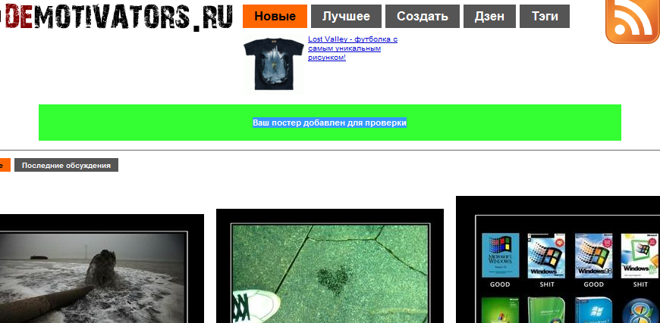
Но на сером фоне
4. Загрузил 2 одинаковые картинки по 4.3 метра. Почемуто – ничего не вывелось и не сообщило
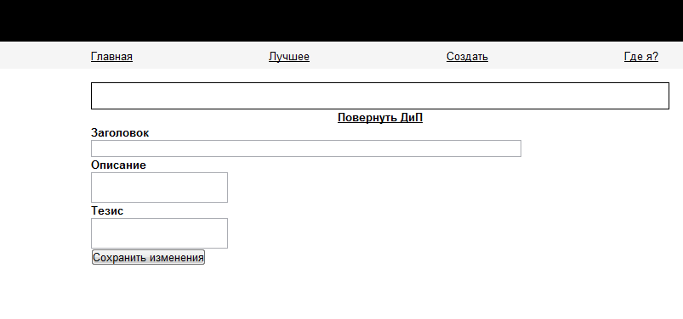
Более того – по кпопке сохранить – дип сохранился и вывелся на главной с отсутствием фото
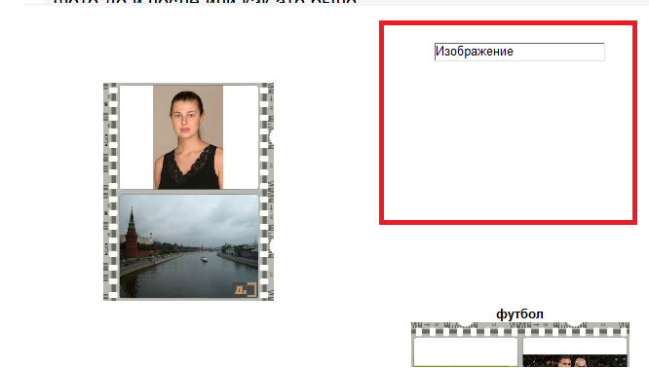

5. На странице загрузке фото нужно не давать переходить на другую страницу, пока не будут указаны оба файла.
Если дип больше установленного размера – всё равно перекидает на страницу указания заголовка и описания. А нужно оставаться на этой же странице
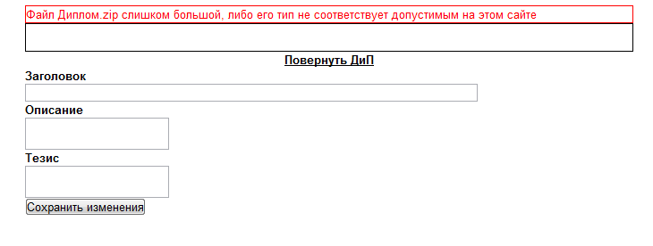
6. Если не выбран хотябы 1-н из файлов – нужно выводить сообщение «Не выбран файл»
7. После описания добавить поле для ввода тегов
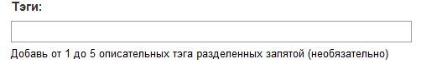
8. При заливке фоток – не подбирается ориентация дипа… а сразу предлагается горизонвальная
Допустим – для дипа ниже
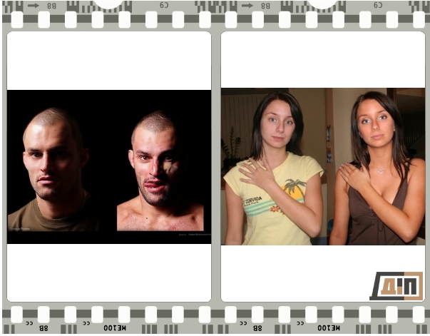
Нужно было сразу определить оптимальную ориентацию как вертикальную
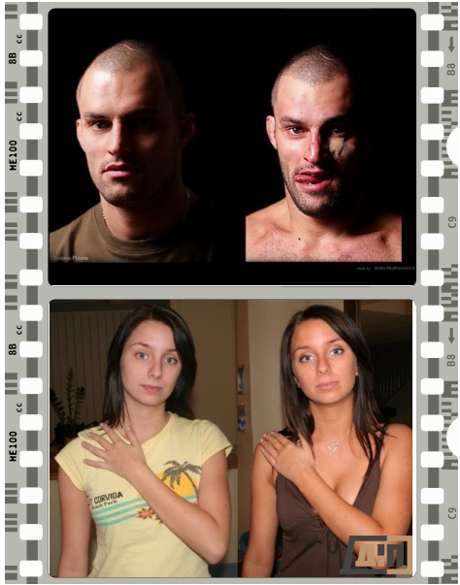
9. Пользователь должен видеть на этапе сохранения дипа не всё поле для ввода тезиса – а лишь ссылку «Добавить тезис» - см. рис ниже
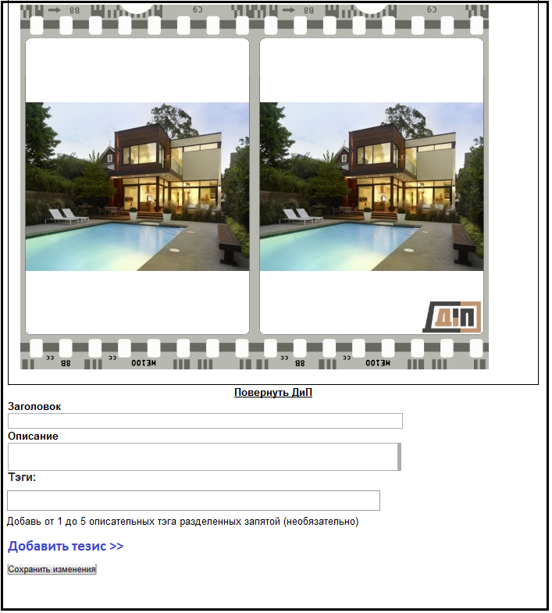
При клике на «Добавить тезис» - нужно вывести WYSYNG редактор. При повторном – скрыть.
